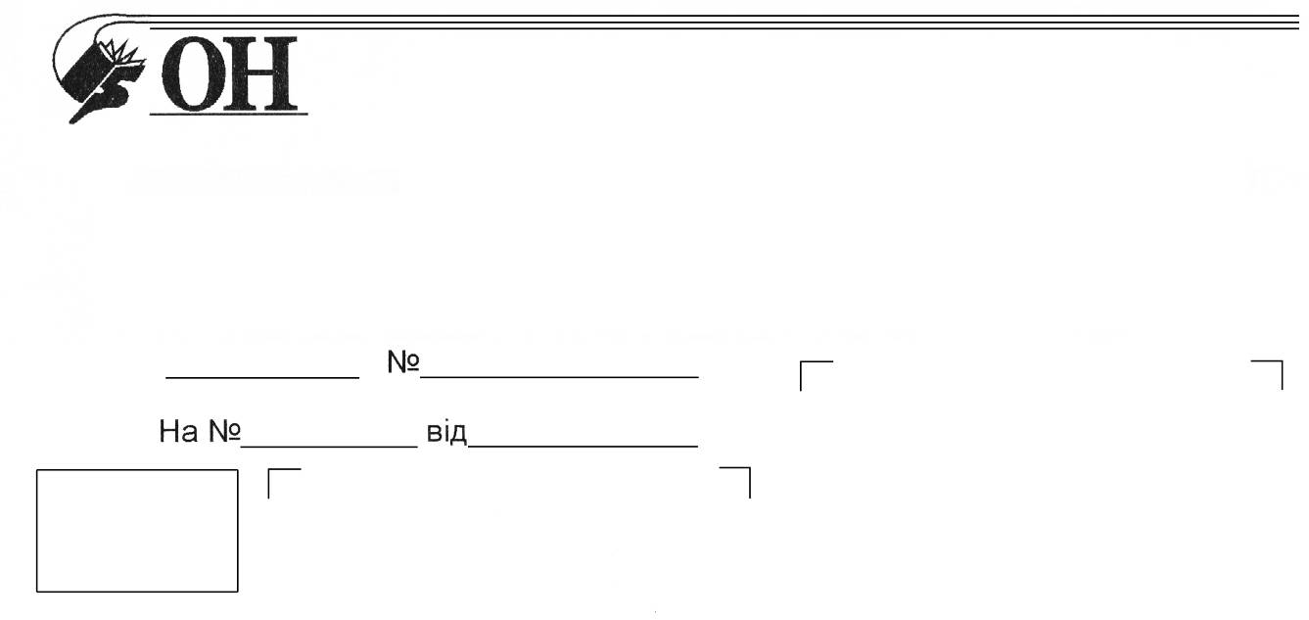
00.00.2009 р.00
Профспілка працівників освіти і науки України
ЧЕРНІВЕЦЬКА ОБЛАСНА ОРГАНІЗАЦІЯ
ПРОФСПІЛКИ ПРАЦІВНИКІВ ОСВІТИ І НАУКИ
02.11.2015
Профспілка працівників освіти і науки України
ЧЕРНІВЕЦЬКА ОБЛАСНА ОРГАНІЗАЦІЯ
ПРОФСПІЛКИ ПРАЦІВНИКІВ ОСВІТИ І НАУКИ

58002, м. Чернівці, вул. Поштова, 3,
телефон/факс: 55-04-88; тел: 52-49-58, 52-49-08; e-mail: proncv@ukr.net
розрахунковий рахунок 26006300219902 в Філії Чернівецького обласного управління АТ «Ощадбанк» України, МФО 356334, код 02661349

Головам районних, міських комітетів профспілки, первинних профспілкових організацій

Чернівецький обласний комітет профспілки працівників освіти і науки надсилає для практичного використання в роботі роз’яснення щодо змін до порядку розгляду звернень громадян та зразки окремих звернень.

Додатки на 12 арк.

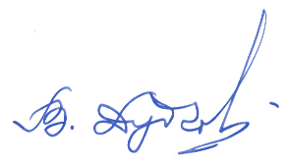
Голова обласної організації Профспілки
працівників освіти і науки В. В. Дудчак

